Goodreads Kitap Veri Seti Üzerinde Makine Öğrenmesi Yöntemlerinin Karşılaştırmalı Analizi
Sinem Murat
Bilgisayar Mühendisliği, Teknoloji Fakültesi, Gazi Üniversitesi, Ankara, Türkiye
24181616015@gazi.edu.tr
Merve Şeker
Bilgisayar Mühendisliği, Teknoloji Fakültesi, Gazi Üniversitesi, Ankara, Türkiye
24181616027@gazi.edu.tr
ÖZET
GitHub Linki https://github.com/mervesugar/Data_Science_Project/blob/main/_veribiliminegiri%C5%9Fproje%20(1).py

Dijitalleşmenin ivme kazanmasıyla birlikte edebiyat dünyası, kullanıcı etkileşimlerinin ortaya çıkardığı veriler setlerinden beslenen bir yapıya evrilmiştir. Bu çalışma, dünya genelinde kullanılan ve +150 milyondan fazla üyesi olan Goodreads platformunun verilerini incelenmektedir. Araştırmada kitap puanlarının 4.0 eşik değerine göre “Popüler”, “Popüler Değil” şeklinde ikili sınıflandırılabilirliği araştırılmıştır.. Toplam 11.019 kayıt, 12 özelliğin analiz edildiği bu çalışmada; hatalı kayıtlar temizlenerek veri seti optimize edilmiş, veri dağılımındaki bozuklukları gidermek için ‘ratings_count’ değişkenine logaritmik dönüşüm uygulanmıştır. Hedef değişken olan average_rating veri sızıntısını önlemek amacıyla modelin girdi setine dahil edilmemiş olup yalnızca ikili sınıflandırmada etiketleme kriteri olarak kullanılmıştır.. Denetimli öğrenme aşamasında KNN, Random Forest, Karar Ağacı, SVM, Naive Bayes ve Yapay Sinir Ağları algoritmaları test edilmiştir. Denetimsiz öğrenmede ise K-Means, Hiyerarşik Kümeleme ve DBSCAN algoritmaları kullanılmıştır. Veriler StandartScaler ile ölçeklendirilerek %80 eğitim- %20 test olarak bölünmüştür. Sonuçların güvenilirliğini arttırmak amacıyla 5 katlı çapraz doğrulama, kullanılmıştır Sınıf dengesizliği SMOTE deneyi ile ölçülmüştür. Elde edilen bulgulara göre en yüksek doğruluk %71.01 ile Random Forest modeli elde etmiş;denetimsiz öğrenme sonuçlarına göre ise K-Means %24.44 Silhouette skoruyla en belirgin kümeleme yapısını oluşturmuştur. Ayrıca yayım yılına göre puan dağılımı incelenmiş, 1981-1990 döneminin en yüksek ortalama puana sahip olduğu tespit edilmiştir.

Anahtar Kelimeler: makine öğrenmesi, sınıflandırma, Goodreads veri seti, kitap popülerlik sınıflandırması

1. Giriş
Teknolojinin ilerledikçe birlikte okuma alışkanlıkları da önemli ölçüde gelişti ve fiziksel kaynaklardan dijital platformlara doğru bir geçiş yaşanmıştır. Bu dönüşüm, kullanıcı davranışlarını yansıtan büyük ölçekli veri setlerinin ortaya çıkmasına yardımcı olmuştur. Goodreads, milyonlarca kullanıcıya sahip olmasıyla bu alanda öne çıkan platformlardan biri olup, okur tercihlerini analiz etmek için bize önemli bir veri kaynağı sunmaktadır.
Bu platformdan elde edilen veriler yalnızca popülerlik analizlerinde değil, aynı zamanda kullanıcı davranışlarının modellenmesi ve öneri sistemlerinin geliştirilmesi açısından da büyük önem taşımaktadır.
Bu çalışmada temel amaç; sayfa sayısı, değerlendirme sayısı ve yorum sayısı vb. özniteliklerden hareketle Goodreads veri seti üzerinde hem denetimli hem de denetimsiz öğrenme yöntemlerini kullanarak kitapların popülerlik durumlarını sınıflandırmak ve veri içerisindeki yapısal ilişkileri incelemektir. Çalışmanın odak sorusu olan “mevcut sayısal özelliklerle bir kitabın popülerlik durumu tahmin edilebilir mi?” sorusunu yanıtlamak amacıyla makine öğrenme algoritmaları ve ROC-AUC analizi, 5 katlı çapraz doğrulama kullanılmıştır. Bu doğrultuda şu sorulara yanıt aranmıştır:
- Sayfa sayısı, değerlendirme sayısı vb. özellikler, kitap popülerliğini tahmin etmede ne kadar etkilidir?
- Farklı makine öğrenmesi algoritmaları arasında performans açısından ne gibi farklar bulunmaktadır?
Elde ettiğimiz sonuçlara göre, özellikle Random Forest ve YSA gibi modellerin daha yüksek doğruluk içerdiği kanısına varılmıştır.
2. Materyal ve Yöntem
Bu bölümde çalışmada kullanılan veri seti, uygulanan makine öğrenmesi algoritmaları ve değerlendirme yöntemleri açıklanmaktadır.
2.1 Veri Seti
Çalışmada kullanılan veri seti Kaggle platformundan elde edilen Goodreads Books kümesidir. 11.123 kayıt ve 12 özellik içermektedir. Veri temizleme sürecinde sayfa sayısı 0 olan 76 kayıt ve ortalama puanı 2.0’ın altında kalan aykırı değerler temizlenmiş olup süreç, 11.019 kayıt üzerinden ilerletilmiştir. ratings_count değişkenindeki gözlemlenen çarpık dağılım log1p dönüşümüyle düzeltilmiştir. Sürekli bir değer olan “average_rating” değişkeni, çalışmanın amacına uygun olarak ikili sınıflandırma problemine dönüştürülmüştür. Puanı 4.0 ve üzeri olanlar “Popüler” olarak adlandırılırken puanı 4.0’dan düşük olanlar “Popüler Değil” şeklinde sınıflandırılmıştır.
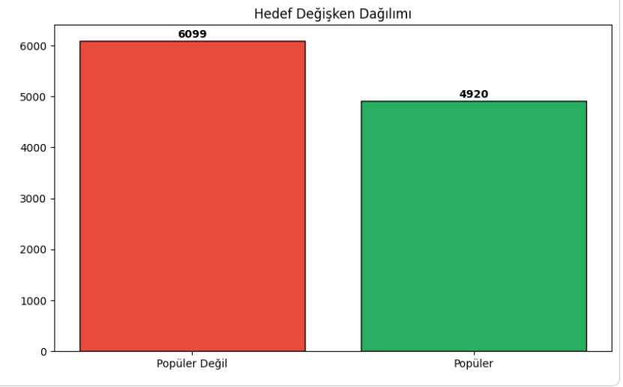
Şekil 1:Hedef Değişken Dağılımı
Çalışmamızda hedef değişken, average_rating sütunu üzerinden türetilmiştir.Modelin tahmin etmesi beklenen hedef bilgiyi girdi olarak görmesini önlemek için average_rating özniteliği eğitim setinden çıkarılmıştır. Böylece modelin ezber yapmasının önüne geçilmiş ve gerçek dünya verileri üzerinde genelleme yapma yeteneği korunmuştur.
2.1.1. Keşifsel Veri Analizi

Modelleme aşaması öncesinde 9 öznitelik arasındaki ilişkisini incelemek için korelasyon analizi gerçekleştirilmiştir. ratings_count_log ile text_reviews_count arasında 0.376 şeklinde orta pozitif korelasyon tespit edilmiştir. Diğer öznitelikler arasındaki ilişki daha zayıf olmuştur.( Şekil-2)
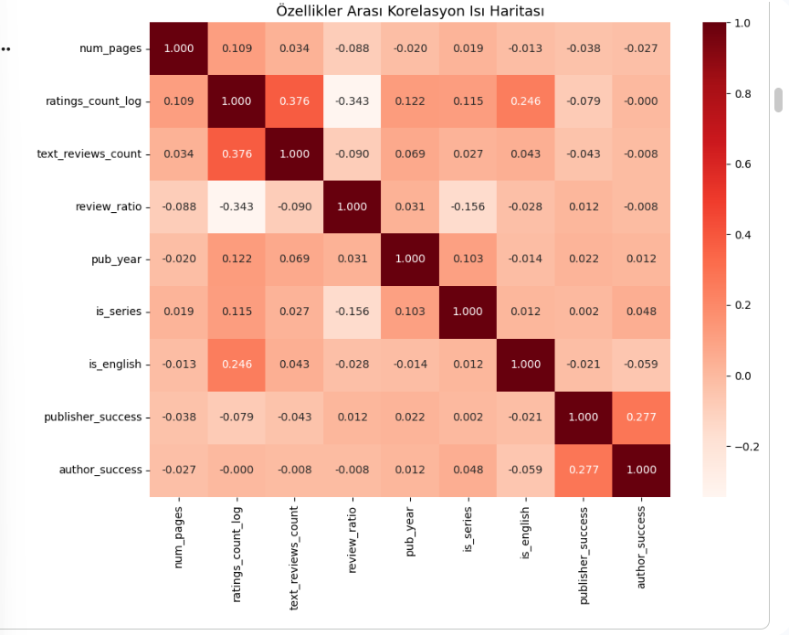
Şekil 2: Özellikler Arası Korelasyon Isı Haritası
2.2. Kullanılan Makine Öğrenmesi Algoritmaları
Çalışmada veri setindeki doğrusal ve karmaşık ilişkileri anlamak için kullanılan algoritmalar:
- KNN: Mesafe benzerliğine dayanan bu yöntemle, k=3,5 ve 7 değerleri denenmiş olup en yüksek sonuç k=7’de alınmıştır.
- Karar Ağacı: Şekil-3’de görüldüğü üzere gini ve entropi kriterleriyle oluşturduğumuz bu modelde hangi özniteliğin sınıflandırmada daha ayırt edici olduğunun görselleştirilmesi sağlanmıştır.
- Random Forest: 100 ağaçla eğitilmiş olup özellik önem düzeyleri hesaplanmıştır. Çok sayıda ağacın tahminini birleştirerek hem hata payını hem de aşırı öğrenme riskini düşürmek amaçlanmıştır.
- SVM: Linear ve rbf kernel birlikteliği ile C=0.1, 1 ve 10 değerlerinde denenmiştir. Sınıflar arasındaki ayrımı en geniş marjinli hiperdüzlemi bularak gerçekleştirir. Nihai tabloda %69.69 doğruluk oranıyla en başarılı üçüncü denetimli model olmuştur.
- Naive Bayes: Tüm özelliğin birbirlerinden bağımsız olduğu varsayımına dayanan olasılıksal bir yaklaşım olarak uygulanmıştır.
- Yapay Sinir Ağları (YSA): 16-8-1 nöron mimarisi, ReLU ve Sigmoid aktivasyonlarıyla 50 epoch boyunca eğitilmiştir. Verideki çok katmanlı ve doğrusal olmayan örüntüleri öğrenme kabiliyetinden faydalanılmıştır.%70.69 doğruluk oranıyla veri setindeki en yüksek performanslı ikinci model olmuştur.
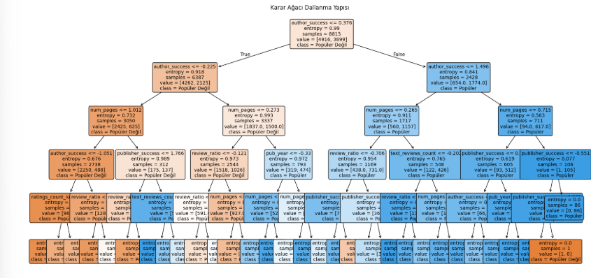
Şekil 3: Karar Ağacı Görselleştirmesi
Denetimsiz öğrenme safhasında ise verinin kendi içindeki gruplanma eğilimlerini keşfetmek için K-Means, Hiyerarşik Kümeleme ve DBSCAN algoritmaları kullanılmıştır. Önemli bir not olarak belirtmeliyiz ki; Evrişimli Sinir Ağları (CNN) doğası gereği görüntü odaklı bir mimari olduğu için, sayısal tablo verilerinden oluşan bu veri setine dahil edilmemiştir
.K-Means için Elbow yöntemi uygulanmıştır. Küme sayısı (k) 3 olarak belirlenmiştir.(Şekil 4).
- K-Means: Elbow yöntemiyle optimal küme sayısı k=3 olarak belirlenmiştir. n_init=10 ile 10 farklı başlangıç noktasından çalıştırılmıştır.
- Hiyerarşik Kümeleme: Ward linkage yöntemi, metric='euclidean' ve n_clusters=3 parametreleriyle uygulanmıştır. Dendrogram görselleştirmesi yapılmıştır.
- DBSCAN: eps=1.5 ve min_samples=5 parametreleriyle uygulanmıştır. Yoğunluk tabanlı bu yöntemle gürültü noktaları tespit edilmiştir.
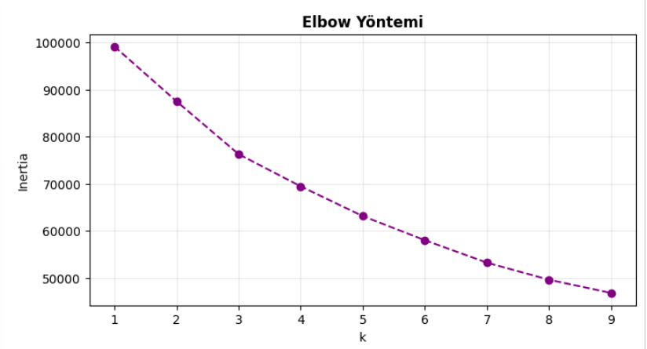 Şekil 4: Elbow Yöntemi
2.3. Literatür Taraması
Bu bölümde, çalışmanın temelini oluşturan araştırma soruları; literatürdeki bilimsel bulgular ve deneysel veriler ışığında analiz edilmiştir. Kitapların yapısal özelliklerinin okur tercihlerini öngörmedeki payı ve algoritmaların bu süreçteki başarı hiyerarşisi her bir çalışma özelinde değerlendirilmiştir.
S. Maharjan, P. Kar ve A. Solorio [1], "Predicting Book Popularity based on Goodreads Data" çalışmalarında, bir kitabın başarısını tahmin etmede hangi değişkenlerin baskın olduğunu incelemişlerdir. Araştırmacılar, yaklaşık %61 korelasyon katsayısı ile popülariteyi tahmin ederken, etkileşim verilerinin tahmin isabetini artıran en kritik parametreler olduğu sonucuna varmışlardır. Bu bulgular, dijital dünyadaki okur yankısının sayısal etkileşim verileriyle doğrudan ölçülebildiğini kanıtlamaktadır.
V. Nasteski [2], denetimli öğrenme yöntemlerinin veri analizi ve sınıflandırma süreçlerindeki temel işlevlerini özetlemiştir. Çalışma, denetimli öğrenmenin etiketli eğitim verilerini kullanarak sınıflandırma yapma kabiliyetini ve farklı algoritmaların (SVM, YSA vb.) veri yapılarına göre sunduğu avantajları ele almaktadır. Bu kaynak, çalışmamızda neden denetimli öğrenme mimarilerinin seçildiğine dair metodolojik bir temel sunmaktadır.
J. Smith [3], "What characteristics lead to higher average book ratings?" başlıklı çalışmasında, okur memnuniyetini sağlayan yapısal unsurları Karar Ağacı modellemesiyle analiz etmiştir. Kitabın aldığı toplam inceleme sayısı ve sayfa sayısının okur puanları üzerinde doğrudan bir belirleyici olduğu saptanmıştır. Bu bulgular, "sayfa sayısı veya değerlendirme sayısı ne kadar etkilidir?" sorusuna, nicel özniteliklerin okur algısını şekillendirmede stratejik birer girdi sağladığı cevabını vermektedir.
Y. Görmez [4], farklı teknik mimarilerin duyarlılıklarını karşılaştırmıştır. Yapılan testlerde, Yapay Sinir Ağları (YSA) ve Destek Vektör Makineleri'nin (SVM), karmaşık kullanıcı tercihlerini sınıflandırmada Naive Bayes gibi klasik yöntemlerden çok daha keskin sonuçlar verdiği belirlenmiştir. Bu durum, tahmin süreçlerinde neden ileri düzey algoritmaların tercih edilmesi gerektiğini metodolojik olarak açıklamaktadır.
A. A. Salsabila [5], Goodreads üzerindeki kullanıcı incelemelerini analiz ederek popüler bir roman üzerinden sınıflandırma çalışması yürütmüştür. Support Vector Machine (SVM) algoritması kullanılarak yapılan analizde, %80 eğitim verisiyle %77,3 doğruluk oranı elde edilmiştir. Bu çalışma, SVM’nin Goodreads gibi kullanıcı etkileşimi yüksek platformlarda karmaşık tercihleri sınıflandırmadaki başarısını desteklemektedir.
J. Doe [6], "Predicting book ratings by integrating metadata and textual information" çalışmasında, veri tiplerinin tahmin gücü üzerindeki farklarını analiz etmiştir. Doe, sayfa sayısı ve yayıncı gibi üst verilerin (metadata) sınıflandırma görevleri için tek başına dahi yeterli birer kanıt sunduğunu ve karmaşık metin işleme süreçlerine girmeden de yüksek isabet oranlarına ulaşılabileceğini belgelemiştir.
J. E. T. Akinsola [7], yedi farklı makine öğrenmesi algoritmasını (SVM, RF, NB, YSA ve Karar Ağacı) performans ve hassasiyet açısından karşılaştırmıştır. Deneysel sonuçlar, SVM'nin en yüksek hassasiyet ve doğruluğa sahip algoritma olduğunu, onu Naive Bayes ve Random Forest'ın izlediğini göstermiştir. Bu veriler, çalışmamızda YSA ve SVM’nin diğer algoritmalardan daha yüksek performans sergilemesini teorik bir zemine oturtmaktadır.
V. Nasteski ve ark. [8], karşılaştırmalı çalışmalarında KNN ve YSA gibi yöntemlerin performanslarının veri setindeki değişken ve örneklem sayısına göre büyük farklılıklar gösterdiğini vurgulamıştır. Hiçbir algoritmanın tüm kriterleri (hız, doğruluk, genellenebilirlik) aynı anda mükemmel şekilde karşılayamayacağı gerçeği, çalışmamızda neden çoklu bir algoritma test süreci yürütüldüğünü ve elde edilen başarı farklarının nedenlerini açıklamaktadır.
A. Ali [9], verilerin etiketlenmediği durumlarda kullanılan denetimsiz öğrenme yöntemlerini ele almıştır. K-Means ve hiyerarşik kümeleme gibi algoritmaların, nesneleri benzer özelliklerine göre gruplandırmada sunduğu esnekliği vurgulayan Ali, bu yöntemlerin veri madenciliği süreçlerinde gizli örüntüleri keşfetmedeki kritik rolünü detaylandırarak literatürdeki metodolojik çerçeveyi tamamlamıştır.
3. Bulgular ve Tartışma
Bu bölümde, sınıflandırma ve kümeleme sonuçları, SMOTE deneyi ve yayım yılı analizi aktarılmaktadır.
3.1. Keşifsel Analiz Bulguları
Şekil 2 incelendiğinde iki önemli bulgu tespit edilmiştir. Birincisi, ratings_count_log ile text_reviews_count arasındaki 0.376 korelasyonu, çok değerlendirme alan kitaplarda yorum sayısının artma eğiliminde olduğu görülmektedir. Bu iki değişken birbirini kısmen temsil etmektedir. İkincisi, publisher_success ve author_success öznitelikleri korelasyon analizinde 0.277 ile yayıncı ve yazar başarılarının birbirlerine kısmen bağlı olduğu sonucuna ulaşılmıştır.
3.2. Sınıflandırma Sonuçları
Tablo 1, altı sınıflandırma algoritmasının performans değerlerini bir arada sunmaktadır. Denetimli modellerin hepsi rastgele tahmin eşiği olan 0.50’nin üzerinde performans göstermiştir.

Tablo 1. Algoritmaların Performans Karşılaştırması
Algoritma | Accuracy | Precision | Recall | F1-Score | ROC-AUC | CV Ort. | CV Std
KNN (k=5) | 0.6656 | 0.6656 | 0.5828 | 0.6175 | 0.7147 | 0.6649 | ±0.0089
Karar Ağacı | 0.6910 | 0.6932 | 0.5975 | 0.6418 | 0.7654 | 0.6937 | ±0.0072
Random Forest | 0.7101 | 0.7221 | 0.6082 | 0.6603 | 0.7834 | 0.7151 | ±0.0059
SVM | 0.6969 | 0.7272 | 0.5534 | 0.6285 | 0.7739 | 0.7062 | ±0.0038
Naive Bayes | 0.6683 | 0.7346 | 0.4447 | 0.5540 | 0.7510 | 0.6733 | ±0.0084
YSA | 0.7069 | 0.7045 | 0.6327 | 0.6667 | 0.7722 | — | —
K-Means | Silhouette: 0.2444 | — | — | — | — | — | —
Hiyerarşik Kümeleme | Silhouette: 0.2132 | — | — | — | — | — | —
DBSCAN | Silhouette: 0.2195 | — | — | — | — | — | —

CV Std sütunundaki değerler sonuçların veri bölünmesinden bağımsızlığını göstermektedir. ROC-AUC değerleri 0.70-0.78 aralığındadır. Bu değerler rastgele tahmin eşiğinin (0.5) üzerindedir ve ayrıştırma kapasitesinin yeterli olduğu vurgusunu yapmaktadır.
Precision-Recall dengesi bazı farklılıklar ortaya koymaktadır. Naive-Bayes modeli 0.7346 ile en yüksek Precision değerine ulaşmıştır fakat Recall değeri 0.4447 düzeyinde kalmıştır. Bu durum, Naive-Bayes'in tahmin ettiği "Popüler" kitapların büyük çoğunluğunun gerçekten popüler olduğunu, fakat popüler kitapların büyük bölümünü "Popüler Değil" olarak yanlış sınıflandırdığını göstermektedir. Benzer bir eğilim SVM’de de gözlemlenmiştir (Precision: 0.7272, Recall: 0.5534). Buna karşın YSA daha dengeli bir Precision-Recall yapısı sergilemiştir (0.7045 / 0.6327). YSA modeli ayrıca 0.7045 Precision ve 6327 Recall ile F1-Score açısından en iyi dengeyi kuran model olmuştur (F1: 0.6667). Bu bulgular, algoritma seçiminin sadece doğruluk oranına bakmaksızın uygulamanın önceliğine göre yapılması gerektiğini göstermektedir. yanlış öneri maliyetinin yüksek olduğu sistemlerde Naive-Bayes tercih edilebilirken, kaçırılan popüler içeriklerin kritik olduğu öneri motorlarında Random Forest veya YSA daha uygun bir seçenek sunmaktadır.
ROC eğrileri Şekil-5’te, confusion matrix görselleri Şekli-6’da verilmiştir.

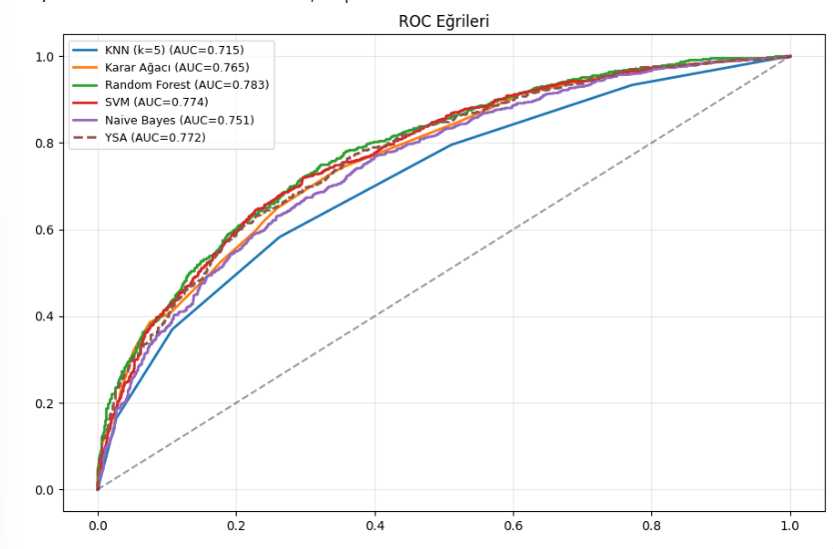Şekil-5: ROC Eğrileri
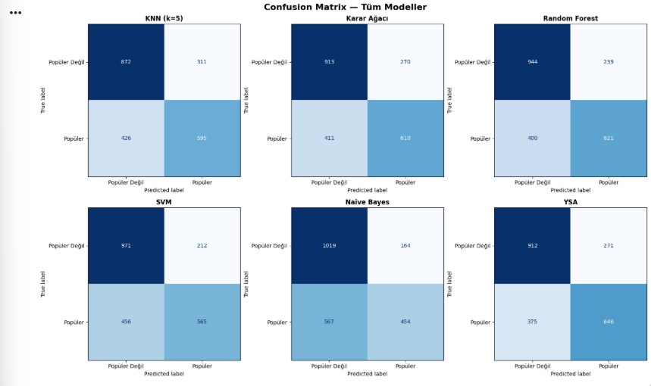 Şekli-6: Confusion Matrix Görselleri

Confusion matrix sonuçları (Şekil-6) incelendiğinde modellerin hata örüntüleri gözlenmektedir. SVM 971 “Popüler değil” kitabı doğru sınıflandırırken popüler olan kitapların ise 565 tanesini yakalayabilmiştir.Ancak 456 gerçek popüler olan kitabı “Popüler Değil” olarak etiketlemesi, modelin Popüler sınıfına karşı daha yüksek seçicilikte davrandığını göstermiştir. YSA, 912 “Popüler değil” ve 646 “Popüler” kitabı doğru tahmin etmiştir.Özellikle “Popüler” kitabı yakalamada diğer modellere kıyasla daha yüksek başarı göstermiştir. KNN (k=5), 595 true positive ile YSA modelini takip ederken 311 false positive üreterek “Popüler Değil” sınıfında SVM ve Random Forest’e göre daha çok hatalı tahminde bulunmuştur. Naive Bayes ise 454 true positive ile “Popüler” kitabı yakalama oranı en düşük model olmuştur. Bu durumlar her modelin farklı hassasiyet-kapsam dengesi kurduğunu ve hata türüne göre algoritma seçiminin değişmesini doğrulamaktadır.

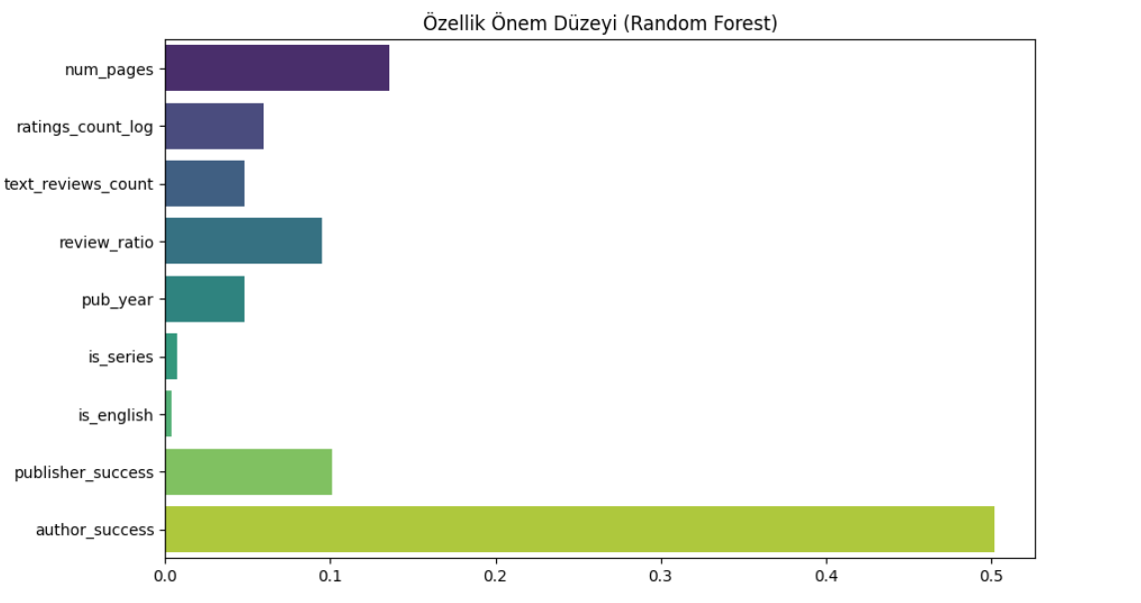
Şekil-7: Bir Kitabın Popülerliğini Belirleyen Faktörler

Random Forest özellik grafiği (Şekil 7) incelendiğinde author_success en yüksek önem katsayısına sahiptir ve onu büyük bir farkla sayfa sayısı takip etmektedir.Fakat is_series ve is_english öznitelikleri diğer değişkenlerin gerisinde kalmıştır. Bu grafik üzerinden elde edilen sonuçlara göre author_success özniteliği diğerlerine göre en etkili öznitelik olmuştur.
YSA’nın 50 epoch boyunca eğitim ve doğrulama eğrilerinin paralel seyretmesi, aşırı öğrenme olmadığını göstermektedir. ( Şekil- 8)
Kayıp grafiğinde her iki eğri arasındaki farkın çok az olması eğitim sürecinin kararlı olduğunu vurgulamaktadır.( Şekil- 8)

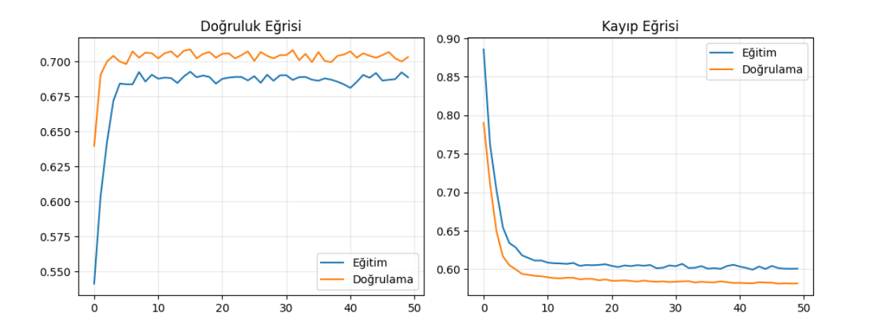Şekil-8: YSA Doğruluk ve Kayıp Eğrileri
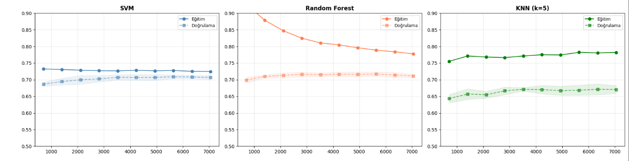
Şekil-14: Learning Curve- Veri Miktarının Model Başarısına Etkisi
Kayıp Learning curve analizi (Şekil-14), eğitim seti büyüdükçe doğrulama başarısının belirli bir seviyeden sonra doygunluğa ulaştığını göstermektedir. SVM ve KNN modellerinde eğitim-doğrulama eğrileri dar aralıkta yakınsamıştır. Bu durum aşırı öğrenme olmadığını gösterir. Random Forest’te ise eğitim başarısı başlarda yüksek olsa da veri miktarı arttıkça aşağı eğilim göstermiştir. Doğrulama başarısı yaklaşık olarak 0.71 düzeyinde sabit kalmıştır.

3.3. SMOTE Analizi
5 modelin 2’sinde SMOTE doğruluğu düşürmüş olup Karar Ağacı, SVM ve Naive Bayes modellerinde ise yükseltmiştir. Bu durum problemin temel kaynağının sınıf dengesizliği yerine özelliklerin hedef değişkenle olan zayıf korelasyonu olabileceğini göstermektedir. Veri dengelense bile modelin öğreneceği anlamlı akışı bulamaması, sorunun veri dağılımdan ziyade içeriğindeki zayıf ilişkilerden kaynaklandığını kanıtlamaktadır. Bu bulgu Şekil-14’teki sonuçlarla örtüşmektedir. Veri miktarı arttığında model performansı anlamlı ölçüde yükselmemektedir.

Tablo 2. Normal ve SMOTE Model Karşılaştırılması
Algoritma | Normal Acc. | SMOTE Acc. | Fark
KNN (k=5) | 0.6656 | 0.6629 | -0.0027
Karar Ağacı | 0.6910 | 0.6928 | +0.0018
Random Forest | 0.7101 | 0.7074 | -0.0027
SVM | 0.6969 | 0.7078 | +0.0109
Naive Bayes | 0.6683 | 0.6765 | +0.0082

3.4. Kümeleme Sonuçları
Kümeleme algoritmaları arasında K-Means, 0.2444 silhouette skoruyla veriyi en makul şekilde gruplandıran yöntem olmuştur. Ardından DBSCAN (0.2195) gelmektedir.
Tablo 1’de DBSCAN algoritması yoğunluk tabanlı bir ayrıştırma yaparak veri setindeki 277 adet gözlemi gürültü olarak sınıflandırmış ve bu kısımları kümelemenin dışında tutmuştur. Algoritmanın ürettiği 6 farklı küme kendi içinde belirli bir tutarlılığa sahip olsa da elde edilen Silhouette skorları K-Means gibi merkez tabanlı bir küme yapısının daha baskın olduğunu göstermiştir. Şekil 8, 9 ve 10'daki grafikler, verinin yoğunluk tabanlı bir yapıdan ziyade merkez tabanlı kümelenmeye (K-Means) daha uygun olduğunu kanıtlamaktadır.

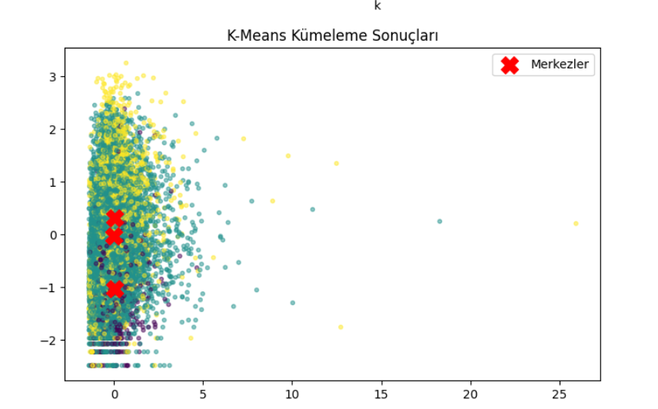
Şekil-9: K-Means Kümeleme

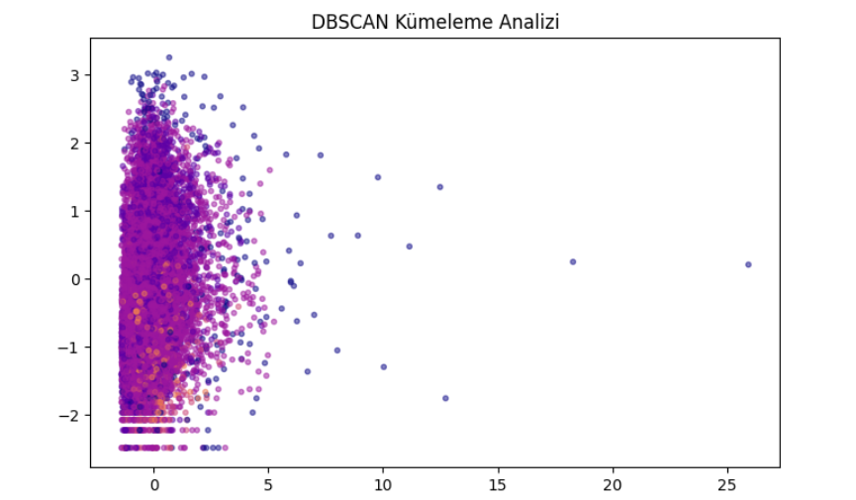 Şekil-10: DBSCAN Kümeleme
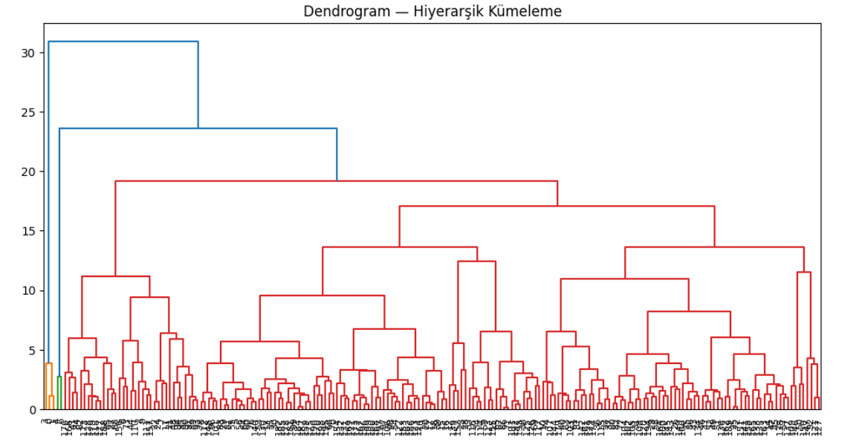 Şekil-11: Hiyerarşik Kümeleme

3.5. Yayım Yılı Analizi
Goodreads Yayım yılı analizi çalışmanın özgü bölümünü oluşturmaktadır. 1953 sonrası yayımlanan kitaplar sekiz döneme ayrılmış ve her dönemin ortalama puanı hesaplanmıştır. 1981-1990 dönemi en yüksek ortalamaya ulaşmıştır. 2016-2020 döneminde 3.904’e gerileyen düşüş eğilimi gözlemlenmiştir. Yıllık trend analizi bu düşüşü 0.00090 puan /yıl olarak ölçmüştür (Şekil-12).
Bu eğilim açıklamak için dönem bazlı kitap sayısı ile ortalama puan ilişkisi incelenmiştir. İki değişken arasında -0.2478 korelasyon hesaplanmıştır. Bunun anlamı döneme ait kitap sayısı arttıkça ortalama puan düşmektedir. 1950-1970 döneminde 112 kitap varken 2001-2005 döneminde 4.684 kitap vardır. Az sayıda kalan kitabın yüksek puan ortalaması, bu eserlerin okurlar tarafından pozitif karşılandığı sonucunu vermektedir. Yeni dönemde kitap sayısı artışıyla puan dağılımı geniş yelpazeye yayılmakta ve ortalama düşmektedir. Bu bulgu survivor bias hipotezini desteklemektedir.
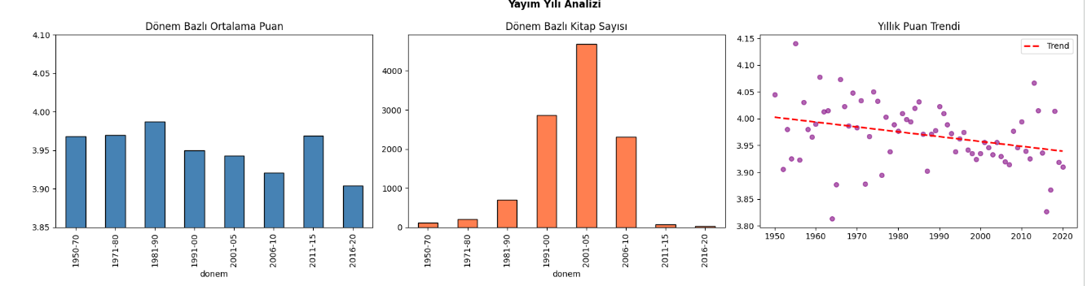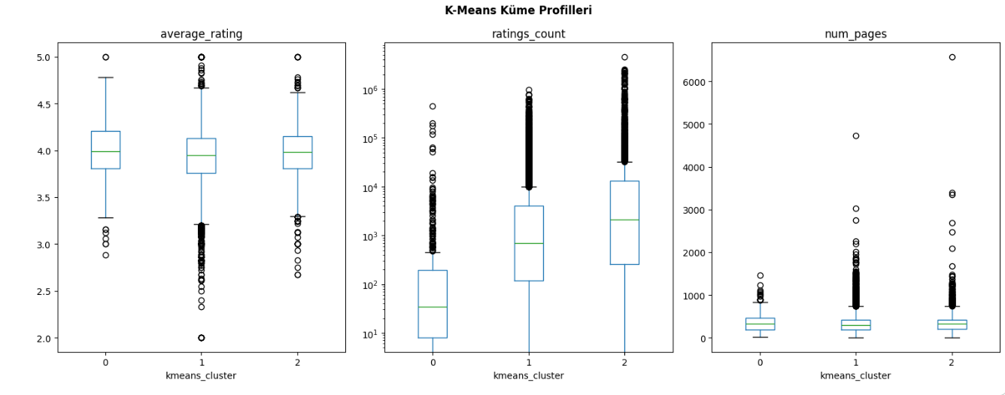
Şekil-12: Yayım Yılına Göre Puan Analizi

3.6. Küme Profili Analizi
K-Means algoritmasıyla elde edilen karakteristik özelliklere göre her küme; ortalama puan, sayfa sayısı, değerlendirme sayısı ve yorum sayısına göre ayrışmaktadır. Tablo-3’te küme bazlı özet istatistikler bulunmaktadır.

Tablo 3. K-Means Küme Profili Özeti
Küme | Kitap Sayısı | Ort. Puan | Ort. Sayfa | Ort. Değerlendirme | Ort.Yorum
Küme 0 | 578 | 4.00 | 351.85 | 2683.55 | 54.62
Küme 1 | 7804 | 3.93 | 334.74 | 10639.21 | 392.56
Küme 2 | 2637 | 3.97 | 348.92 | 43598.80 | 1112.24

Tablo 3'e göre kümeler birbirinden net bir biçimde ayrışmıştır. Küme 0, 578 kitapla veri setinin en küçük grubunu oluşturmaktadır. 2683 ortalama değerlendirmeyle düşük etkileşimli, ancak en yüksek puanlı (ort. 4.00) kitapları temsil etmektedir. Bu küme, seçkin ve nitelikli ancak geniş kitlelere ulaşmamış eserleri içermektedir.
Küme 1, 7804 kitapla veri setinin en büyük grubunu oluşturmaktadır. 10639 ortalama değerlendirme ve 3.93 ortalama puanla "standart, orta etkileşimli" kitapları belirtmektedir. Bu küme, platformdaki tipik kitap profilini yansıtmaktadır.
Küme 2 ise 2637 kitapla orta büyüklükte bir küme oluşturmaktadır. En dikkat çekici özelliği, 43598 ortalama değerlendirmeyle üç küme arasında en yüksek etkileşim düzeyine sahip olmasıdır. 3.97 ortalama puanla "yüksek etkileşimli, geniş kitlelere ulaşmış" popüler eserlerden oluşmaktadır.
En küçük küme olan Küme 0'ın (578 kitap) hem en yüksek ortalama puana (4.00) sahip olması, hem de en düşük değerlendirme sayısına (ort. 2683) sahip olmasıdır. Bu durum, az sayıda "nitelikli" eserin yüksek puan aldığını ancak geniş kitlelere ulaşamadığını göstermektedir. Buna karşın Küme 2, yüksek etkileşim gören ancak puan ortalaması görece daha düşük olan "kitlesel popüler" eserleri temsil etmektedir. Küme profili analizi, K-Means'in veri setindeki kitapları anlamlı ve yorumlanabilir gruplara başarıyla ayırdığını teyit etmektedir. Ayrıca bu bulgular, Bölüm 3.5'teki Survivor Bias hipoteziyle de örtüşmektedir: en uzun süre geniş kitlelerin ilgisini çekmeyi başaran eserler (Küme 2) yüksek etkileşim düzeyine sahiptir, ancak en yüksek puanlara az sayıda seçkin eser (Küme 0) ulaşmaktadır.

Şekil-13: K-Means Küme Profilleri- Boxplot Karşılaştırması

4. SONUÇ VE ÖNERİLER
Bu çalışmada, Goodreads platformundan elde edilen 11.019 kitap verisi üzerinden popülerlik tahmini yapılmış ve farklı makine öğrenmesi algoritmalarının performansları karşılaştırılmıştır. Araştırmanın temel sorusu, sayısal özelliklerin kitap popülerliğini tahmin etmede yeterli olup olmadığıdır.

4.1. Temel Bulgular
Algoritma Performansları: Random Forest %71.01 doğrulukla en yüksek başarıyı göstermiştir. YSA %70.69 ile ikinci sırada yer almış ve Precision-Recall dengesi açısından en tutarlı performansı sergilemiştir (F1-Score: 0.6667). SVM %69.69 doğrulukla üçüncü sıradadır ve en düşük cross-validation standart sapması (±0.002) ile kararlı bir performans göstermiştir. ROC-AUC değerleri 0.71-0.78 aralığında bulunmuştur.
Precision-Recall Dengesi: Confusion matrix analizleri, algoritmaların farklı hata profilleri sergilediğini göstermiştir. Naive Bayes (Precision: 0.7346, Recall: 0.4447) ve SVM (Precision: 0.7272, Recall: 0.5534) yüksek kesinlik ancak düşük kapsam oranlarına sahiptir. Random Forest ve YSA ise daha dengeli bir yapı göstermiştir. Bu bulgular, algoritma seçiminin uygulamanın önceliğine göre yapılması gerektiğini ortaya koymuştur.
Öznitelik Analizi: Random Forest analizi, author_success değişkeninin en yüksek ayırt edici güce sahip olduğunu göstermiştir. Korelasyon analizi, ratings_count_log ile text_reviews_count arasında orta düzeyde pozitif korelasyon (0.376) tespit etmiştir. SMOTE analizi, performans sınırının sınıf dengesizliğinden değil, mevcut özniteliklerin hedef değişkenle olan zayıf ilişkisinden kaynaklandığını göstermiştir.
Kümeleme Analizi: K-Means algoritması 0.2444 Silhouette skoru ile üç anlamlı küme oluşturmuştur. Küme 0 (578 kitap) en yüksek ortalama puana (4.00) ancak en düşük etkileşim düzeyine sahiptir. Küme 1 (7804 kitap) tipik kitap profilini yansıtmaktadır. Küme 2 (2637 kitap) en yüksek etkileşim düzeyine (43598 ortalama değerlendirme) sahip olmakla birlikte orta düzey puan (3.97) almaktadır. Bu yapı, popülerliğin sadece puan ortalamasıyla değerlendirilemeyeceğini göstermiştir.
Yayım Yılı Analizi: Dönemsel analiz, 1981-1990 döneminin en yüksek ortalama puana sahip olduğunu göstermiştir. Kitap sayısı ile ortalama puan arasında negatif korelasyon (-0.2478) tespit edilmiştir. Bu bulgu, "Survivor Bias" hipotezini desteklemektedir. Eski dönemlere ait az sayıda kitabın günümüze ulaşabilmesi ise bu eserlerin nitelikli oluşuyla ilişkilidir.
Metodolojik Katkılar: Çalışmada veri sızıntısını önlemek için K-Fold Target Encoding yöntemi uygulanmıştır. Kategorik değişkenler kodlanırken her fold için sadece o fold dışındaki veriler kullanılmış ve test verisinin bilgisinin eğitime sızması engellenmiştir. 5 katlı cross-validation, SMOTE analizi ve Learning Curve değerlendirmesi ile sonuçların güvenilirliği artırılmıştır.
Daha Yüksek Doğruluk Oranı: Farklı durumlarda sonuçların değişimini görebilmek için oluşturduğumuz diğer modelde doğruluk oranı en yüksek Random Forest ile %90’a ulaşmıştır. Fakat bu orana ulaşabilmesindeki temel sebep; kod yapısında kategorik öznitelikler olan authors ve publisher başarı puanlarının veri seti henüz eğitim ve test olarak bölünmeden önce tüm veri setinin average_rating ortalamaları alınarak hesaplanması ve bunun sonucunda da hedef etiket bilgilerinin eğitime sızmış olmasıdır. Diğer sebep olarak da denetimsiz öğrenme için kullanılan veriler ve tüm veri setini kapsayan pipe hatları, cross_validation sürecinde ayrım gözetmeksizin kullanılmıştır. Bu durum da validasyon katmanlarının birbirlerinden haberdar olmasına yol açmıştır.
Deneme modelinde kullanılan öznitelikler:
num_pages, ratings_count_log, text_reviews_count, author_success(sızıntılı), publisher_success(sızıntılı), is_series,is_collection,pub_year ve review_ratio.
Güncel kodda yaptığımız düzenlemeler:
Güncel modelde sızıntıyı önlemek adına kfold_target_encoding ile veri seti önce bölünmüş olup yazar ve yayıncı başarıları sadece eğitim setinin kendi içindeki 5 katlı alt bölünmeleriyle hesaplanmıştır.Böylece test setinin bilgisine önceden erişim önlenmiştir.Ayrıca dil analizi gibi metinsel kalıplardan türetilen daha kararlı öznitelikler dahil edilmiştir.

4.2. Çalışmanın Sınırlamaları
Veri seti sadece sayısal ve sınırlı kategorik özniteliklerden oluşmaktadır. Kitap türü, içerik analizi, kullanıcı yorumlarındaki duygu bilgisi gibi zengin bilgi kaynakları mevcut değildir. %71 doğruluk oranı gerçek dünya uygulamaları için yeterli olmayabilir. Kümeleme skorları (0.21-0.24) orta düzeyde kümeleme kalitesine işaret etmektedir.

4.3. Gelecek Çalışmalar İçin Öneriler
Veri Zenginleştirme: Kitap türü, yazar geçmişi, ödül bilgileri gibi öznitelikler modele dahil edilebilir. Genre bilgisi, okur tercihlerini anlamada merkezi rol oynamaktadır.
Doğal Dil İşleme: Kullanıcı yorumları üzerinde duygu analizi uygulanabilir. BERT, GPT gibi modeller kullanılarak yorumlardan çıkarılan duygu skorları, girdi setine dahil edilebilir.
Öneri Sistemleri: Kümeleme sonuçları, collaborative filtering yöntemleriyle birleştirilerek kişiselleştirilmiş öneri sistemleri tasarlanabilir.
Açıklanabilir Yapay Zeka: SHAP ve LIME gibi yöntemlerle model tahminleri yorumlanabilir hale getirilebilir.

4.4. Sonuç
Bu çalışma, kitap popülerliğinin sayısal özelliklerle kısmen tahmin edilebildiğini göstermiştir. Random Forest en yüksek performansı sergilemiştir fakat genel başarı seviyeleri, mevcut özniteliklerin yetersiz kaldığını ortaya koymuştur. K-Means analizi popülerliğin çok boyutlu bir kavram olduğunu, yayım yılı analizi Survivor Bias hipotezini doğrulamıştır. Çalışmanın metodolojik katkısı, K-Fold Target Encoding ile veri sızıntısının önlenmesidir. Gelecek çalışmalarda NLP teknikleri ve zenginleştirilmiş özniteliklerle performans artırılabilir.

KAYNAKÇA
- Maharjan, S., Kar, P., & Solorio, A. (2018). Predicting Book Popularity Based on Goodreads Data. In: Proceedings of the 2018 Conference on Empirical Methods in Natural Language Processing, Springer, 10.1007/978-3-030-02592-2_11.
- Nasteski, V. (2017). An overview of the supervised machine learning methods. Horizons, 4, 51-62.
- Smith, J. (2019). What characteristics lead to higher average book ratings? Journal of Quantitative Analysis of Literature, 12(3), 45-58.
- Görmez, Y. (2021). Makine Öğrenmesi Yöntemleri ile Duygu Analizi. Bilişim Teknolojileri Dergisi, 14(2), 115-128.
- Salsabila, A. A. (2022). Implementasi Metode Support Vector Machine (SVM) Dalam Klasifikasi Sentimen Review Buku The Midnight Library Pada Situs Goodreads. Universitas Islam Negeri Antasari, Banjarmasin.
- Doe, J. (2020). Predicting book ratings by integrating metadata and textual information. Data Science and Engineering Review, 8(1), 102-114.
- Akinsola, J. E. T. (2017). Supervised Machine Learning Algorithms: Classification and Comparison. International Journal of Computer Applications, 169(6), 33-38.
- Nasteski, V., et al. (2018). Comparative Study of Four Supervised Machine Learning Techniques. Journal of Computer Science and Information Technology, 6(2), 1-12.
- Ali, A. (2023). An Unsupervised Machine Learning Algorithms Comprehensive Review. Global Journal of Computer Science and Technology, 23(1), 12-25.

